Министерство цифрового развития, связи и массовых коммуникаций

Российской Федерации

федеральное государственное бюджетное образовательное учреждение

высшего образования

«Сибирский государственный университет телекоммуникаций и информатики»

(СибГУТИ)

Кафедра ТЭ

Допустить к защите

зав. кафедрой

/А.Н. Игнатов/

(подпись) (Ф.И.О.)

**ВЫПУСКНАЯ**

**КВАЛИФИКАЦИОННАЯ РАБОТА  
БАКАЛАВРА**

Разработка устройства контроля магнитных полей

Пояснительная записка

Студент / А.В.Честных /

(подпись) (Ф.И.О.)

Факультет МТС Группа МИ-07

Руководитель / А.А. Шабронов /

(подпись) (Ф.И.О.)

Консультанты: (один из двух)

– по экономическому обоснованию

/ И.С. Мухина /

(подпись) (Ф.И.О.)

– по безопасности жизнедеятельности

/ Н.Н. Симакова /

(подпись) (Ф.И.О.)

Новосибирск 2024 г.

Министерство цифрового развития, связи и массовых коммуникаций

Российской Федерации

федеральное государственное бюджетное образовательное учреждение

высшего образования

«Сибирский государственный университет телекоммуникаций и информатики»

(СибГУТИ)

**КАФЕДРА**

Технической электроники

**ЗАДАНИЕ**

**НА ВЫПУСКНУЮ КВАЛИФИКАЦИОННУЮ РАБОТУ БАКАЛАВРА**

СТУДЕНТА А.В.Честных ГРУППЫ МИ-07

«УТВЕРЖДАЮ»

«24» декабря 2021 г.

Зав. кафедрой ТЭ

_____________/ А.Н. Игнатов (подпись) (Ф.И.О.)

Новосибирск

2024 г.

1. Тема выпускной квалификационной работы бакалавра

Разработка устройства сопряжения для датчика температуры-влажности

утверждена приказом по университету от « 19 » февраля 2021 г. № 4/323о-21

2. Срок сдачи студентом законченного проекта « 8 » июня 2022 г.

3. Исходные данные по проекту (эксплуатационно-технические данные, техническое задание):

Схема электрическая принципиальная

Чувствительность мкГ

Волновое сопротивление входов, Ом 50

Входная мощность, Вт $P_{0}$

Конструкция блока должна обеспечивать установку его в шкаф.

Условия эксплуатации: от минус 40 до 50 $℃$, вибрации, повышенная влажность.

Охлаждение определяется в процессе разработки.

Конструкция блока должна быть технологичной в производстве АО «НПО НИИИП-НЗиК»

|  |  |
| --- | --- |
| 4. Содержание расчетно-пояснительной записки  (перечень подлежащих разработке вопросов) | Сроки  выполнения  по разделам |
| Введение | 30.01.2022 г. |
| Выбор варианта построения конструкции блока | 10.02.2022 г. |
| Разработка конструкции | 15.02.2022 г. |
| Расчетная часть | 25.03.2022 г. |
| Технологическая часть | 20.04.2022 г. |
| Экспериментальная часть | 25.04.2022 г. |
|  |  |
|  |  |
|  |  |
|  |  |
|  |  |
|  |  |
|  |  |

Консультанты по проекту (с указанием относящихся к ним разделов):

(один из двух)

1. Раздел по экономическому обоснованию

Уровень сформированности компетенций: *ОК-3 – способностью использовать основы экономических знаний в различных сферах деятельности* –

низкий/средний/высокий

*ПК-11 – умением проводить технико-экономическое обоснование проектных расчетов с использованием современных подходов и методов* ­–

низкий/средний/высокий

/ И.С. Мухина /

2. Раздел по безопасности жизнедеятельности

Уровень сформированности компетенции *ОК-9 – готовностью пользоваться основными методами защиты производственного персонала и населения от возможных последствий аварий, катастроф, стихийных бедствий* ­-

низкий/средний/высокий

/ Н.Н. Симакова /

|  |  |
| --- | --- |
| Дата выдачи задания  « 24 » декабря 2021 г. | Задание принял к исполнению  « 24 » декабря 2021 г. |
| / А.А. Шабронов /  (подпись, Ф.И.О. руководителя) | / М.И.Дзюин /  (подпись, Ф.И.О. студента) |

Министерство цифрового развития, связи и массовых коммуникаций

Российской Федерации

федеральное государственное бюджетное образовательное учреждение

высшего образования

«Сибирский государственный университет телекоммуникаций и информатики»

(СибГУТИ)

# ОТЗЫВ

на выпускную квалификационную работу студента М.И.Дзюин

по теме «Разработка устройства сопряжения для датчика температуры-влажности»

|  |  |  |  |
| --- | --- | --- | --- |
| Работа имеет практическую ценность |  | Тема предложена предприятием |  |
| Работа внедрена |  | Тема предложена студентом |  |
| Рекомендую работу к внедрению |  | Тема является фундаментальной |  |
| Рекомендую работу к опубликованию |  | Рекомендую студента в магистратуру |  |
| Работа выполнена с применением ЭВМ |  | Рекомендую студента в аспирантуру |  |

Руководитель выпускной квалификационной работы бакалавра

(должность, уч. степень, подпись, фамилия, имя, отчество (полностью), дата)

С Отзывом ознакомлен /М.И.Дзюин/

«___» апреля 2022 г.

Приложение к Отзыву

**Уровень сформированности компетенций у студента**

М.И.Дзюин

|  |  |  |  |  |
| --- | --- | --- | --- | --- |
| Компетенции | | Уровень сформированности  компетенций | | |
| высокий | средний | низкий |
| 1 | | 2 | 3 | 4 |
| Общекультурные | ОК-5 – способностью к коммуникации в устной и письменной формах на русском и иностранном языках для решения задач межличностного и межкультурного взаимодействия |  |  |  |
| ОК-6 – способностью работать в коллективе, толерантно воспринимая социальные, этнические, конфессиональные и культурные различия |  |  |  |
| ОК-7 – способностью к самоорганизации и самообразованию |  |  |  |
| Общепрофессиональные | ОПК-2 – способностью решать стандартные задачи профессиональной деятельности на основе информационной и библиографической культуры с применением инфокоммуникационных технологий и с учетом основных требований информационной безопасности |  |  |  |
| ОПК-3 – способностью владеть основными методами, способами и средствами получения, хранения, переработки информации |  |  |  |
| ОПК-4 – способностью иметь навыки самостоятельной работы на компьютере и в компьютерных сетях, осуществлять компьютерное моделирование устройств, систем и процессов с использованием универсальных пакетов прикладных компьютерных программ |  |  |  |
| ОПК-5 – способностью использовать нормативную и правовую документацию, характерную для области инфокоммуникационных технологий и систем связи (нормативные правовые акты Российской Федерации, технические регламенты, международные и национальные стандарты, рекомендации Международного союза электросвязи) |  |  |  |

|  |  |  |  |  |
| --- | --- | --- | --- | --- |
| 1 | | 2 | 3 | 4 |
| Общепрофессиональные | ОПК-6 – способностью проводить инструментальные измерения, используемые в области инфокоммуникационных технологий и систем связи |  |  |  |
| ОПК-7 – готовностью к контролю соблюдения и обеспечению экологической безопасности |  |  |  |
| Профессиональные | ПК-7 – готовностью к изучению научно-технической информа-ции, отечественного и зарубежного опыта по тематике проекта |  |  |  |
| ПК-8 – умением собирать и анализировать информацию для формирования исходных данных для проектирования средств и сетей связи и их элементов |  |  |  |
| ПК-9 – умением проводить расчеты по проекту сетей, сооружений и средств инфокоммуникаций в соответствии с техническим заданием с использованием как стандартных методов, приемов и средств автоматизации проектирования, так и самостоятельно создаваемых оригинальных программ |  |  |  |
| ПК-10 – способностью к разработке проектной и рабочей технической документации, оформлению законченных проектно-конструкторских работ в соответствии с нормами и стандартами |  |  |  |
| ПК-12 – готовностью к контролю соответствия разрабатываемых проектов и технической документации стандартам, техническим условиям и другим нормативным документам |  |  |  |
| ПК-13 – способностью осуществлять подготовку типовых технических проектов на различные инфокоммуникационные объекты |  |  |  |
| ПК-14 – умением осуществлять первичный контроль соответствия разрабатываемых проектов и технической документации национальным и международным стандартам и техническим регламентам |  |  |  |
| ПК-15 – умением разрабатывать и оформлять различную проектную и техническую документацию |  |  |  |

Руководитель выпускной квалификационной работы бакалавра

/ А.А. Шабронов /

«___» апреля 2022 г.

**АННОТАЦИЯ**

Выпускной квалификационной работа студента М.И.Дзюина

по теме Разработка устройства сопряжения для датчика температуры-влажности

Объём работы – страницы, на которых размещены рисунков и таблиц. При написании работы использовалось источника.

Ключевые слова:_______________________________________________________

Работа выполнена: _____________________________________________________

Руководитель: _________________________________________________________

Целью работы являлось:_________________________________________________

Решаемые задачи:______________________________________________________

Основные результаты:__________________________________________________

**Graduation thesis abstract**

Of N.A. Gavrilova on the theme the project of expansion of a network of access of the residential district Ob on base ETTH technologies

The paper consists of pages, with figures and tables/charts/diagrams. While writing the thesis referencesources were used.

Keywords:_____________________________________________________________

The thesis was written at __________________________________________________

(name of organization or department)

Scientific supervisor _____________________________________________________

(position, degree, last name, name*)*

The goal/subject of the paper is_____________________________________________

Tasks: ________________________________________________________________

Results _______________________________________________________________

**Содержание**

Обозначения и сокращения2

Термины и определения2

1 Введение3

2 Назначение и внутреннее устройство4

3 Общий принцип работы4

3.1 Интерфейс I2C4

3.2 Интерфейс UART4

3.3 Интерфейс USB4

4 Обоснование выбранного варианта исполнения4

4.1 Выбор датчика4

4.2 Выбор микроконтроллера4

5 Расчет4

5.1 Электрический расчет и подбор элементной базы4

5.2 Тепловой расчет4

5.3 Габаритный расчет4

5.4 Расчет технологичности4

5.5 Расчет надежности4

6 Разработка программного обеспечения устройства4

7 Конструкция7

8 Технология8

8.1 Технологический анализ конструкции 4

8.2 Технологическая схема изготовления 4

8.3 Технологический процесс изготовления 4

9 Технико-экономическое обоснование8

10 Безопасность жизнедеятельности8

11 Заключение8

Ссылочные нормативные документы19

Ссылочные документы20

Библиография21

**Обозначения и сокращения**

В настоящей курсовой работе применяют следующие сокращения и обозначения

|  |  |  |
| --- | --- | --- |
| ТТЛ | – | транзисторно-транзисторная логика |
| ТУ | – | технические условия |
| РЭС | – | радиоэлектронные средства |
| РЭУ | – | радиоэлектронные устройства |
| ЭМ2 | – | второй электронный модуль |
| I2C | – | inter-integrated circuit |
| USB | – | universal serial bus |

**Термины и определения**

**1 Введение**

Сегодня практически нет отрасли народного хозяйства, раздела науки и техники, где бы не требовалось контролировать температуру и влажность газовых сред.

Но при всех этих потребностях состояние на рынке приборов для контроля температуры и влажности не оставляет уверенности в удовлетворительном положении. Многие датчики и приборы, которые используются потребителями, далеко не удовлетворяют потребностям современного уровня развития техники, другие являются неудобными, громоздкими или дорогостоящими.

Выбранная тема дипломного проекта является актуальной, так как с развитием информационных технологий внедрение автоматизированных систем управления в решении повседневных задач является легко реализуемой. Также, можно заметить, что на современном рынке присутствуют модели измерителей разной функциональности, что позволяет сделать вывод о существующей потребности потребителей в данном товаре.

На данном этапе, во всем мире в целом и в нашей стране, в частности, усиливается тенденция к широкому внедрению автоматизации и компьютеризации в различные сферы человеческой деятельности. Ведущее место в этом занимают современные технологические новшества для бытовых нужд. Здесь и возникает необходимость в автоматизации процессов измерения влажности и температуры воздуха, обработки получаемых результатов с использованием ЭВМ.

В настоящее товарный ряд измерителей температуры и влажности воздуха представлен, в большинстве своем, приборами, основанными на микроконтроллерах. Популярность такого решения продиктована большой функциональностью таких приборов благодаря тому, что микроконтроллеры выполняют большое количество различных операций.

Информационно-измерительная система уровня температуры и влажности может во многом помогать в быту и на производстве. На многих предприятиях необходимо непрерывное контролирование состояния внешней среды, для поддержания работоспособности работника и оборудования, а также для выдержки требуемого качества выпускаемой продукции.

Целью данного дипломного проекта, является создание автоматического малогабаритного устройства для измерения и отображения уровня магнитного поля в условиях производственного предприятия.

**2 Назначение и внутреннее устройство изделия**

Разрабатываемое радиоэлектронное устройство представляет собой измеритель температуры и влажности, предназначенный для непосредственного измерения требуемых параметров окружающей среды в непрерывном режиме с возможным местным питанием и питанием непосредственно от сети. Основной предполагаемой средой использования измерителя являются условия сельского хозяйства.

Схема устройства и все его комплектующие плотно располагаются внутри пластикового корпуса. Устройство содержит в себе индивидуально изготавливаемые детали и сборки, а также готовые покупные стандартные и прочие изделия. Печатная плата со всеми компонентами устройства может крепиться внутри корпуса с помощью заранее заготовленных крепежных отверстий в самой плате, или с использованием клея. Крепления всех компонентов на плате и между собой выполнено с помощью пайки, клеммных и штыревых соединений. Общий вид собранного устройства в открытом виде, указан в соответствии с рисунком 2.1.

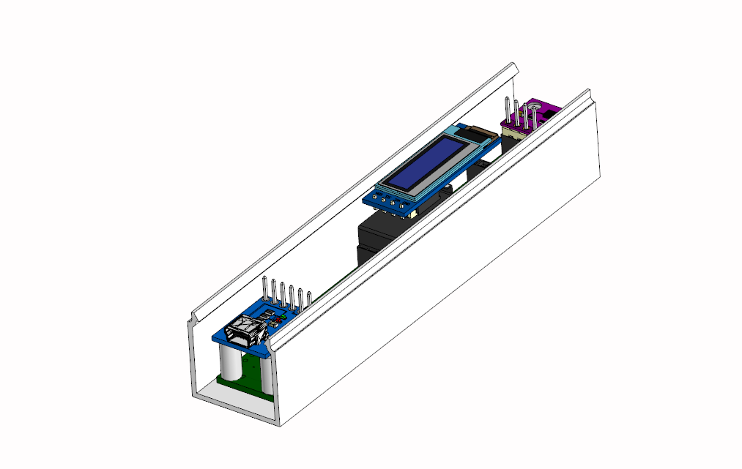

Рисунок 2.1 – Общий вид устройства в открытом виде

Разработка устройства начинается с обозначения его основных функциональных блоков, определения их требуемых параметров и дальнейшим составлением упрощенной структурной схемы, отображающей самые основные узлы разрабатываемого устройства. Структурная схема приведена в соответствии с рисунком 2.2.

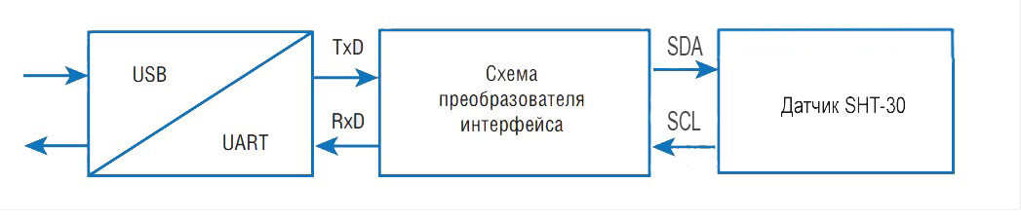

Usb D- D+<🡪 двунаправленны

SDA DCL 🡨> двунаправленный исправить

Рисунок 2.2 – Структурная схема устройства

Конечное изготавливаемое устройство имеет вид печатной платы, с закрепленными компонентами, находящейся внутри пластмассового корпуса, с плотно закрытой крышкой, с вырезанным отверстием под вывод дисплея устройства, для внешней фиксации работы устройства, при работе в режиме местной батареи изображенным в соответствии с рисунком 2.3.

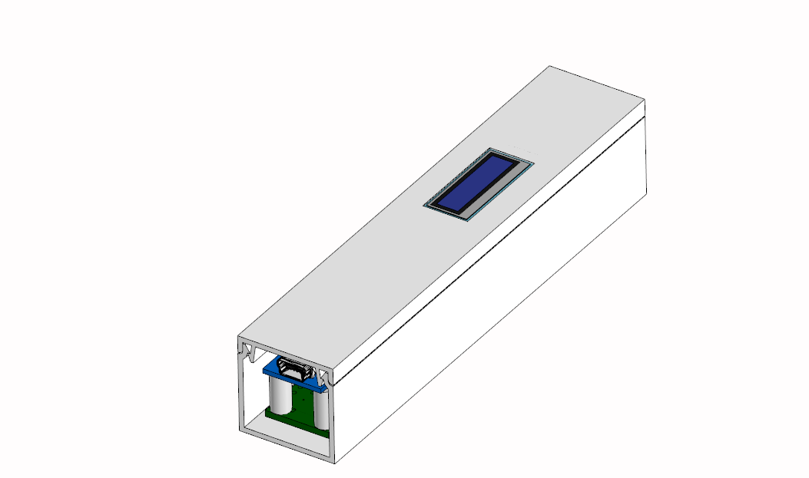

Рисунок 2.3 – Итоговый вид устройства

В роли основных сборочных единиц данного устройства выступают плата преобразователя, конечное готовое устройство, корпус и компоненты, впаиваемые на печатную плату. В роли оригинальной детали выступает печатная плата устройства, изготавливаемая на заказ по заданным размерам.

Готовый модуль в виде датчика температуры, влажности марки «SHT30» представляет собой печатную плату с вмонтированными компонентами, предоставляющую информацию о температуре и влажности в цифровом виде с помощью чувствительного датчика, используя высокоскоростной интерфейс передачи данных I2C. Плата закрепляется в устройстве с помощью штыревых разъемов, впаянных в соответствующие отверстия на плате. Вид платы представлен в соответствии с рисунком 2.4.

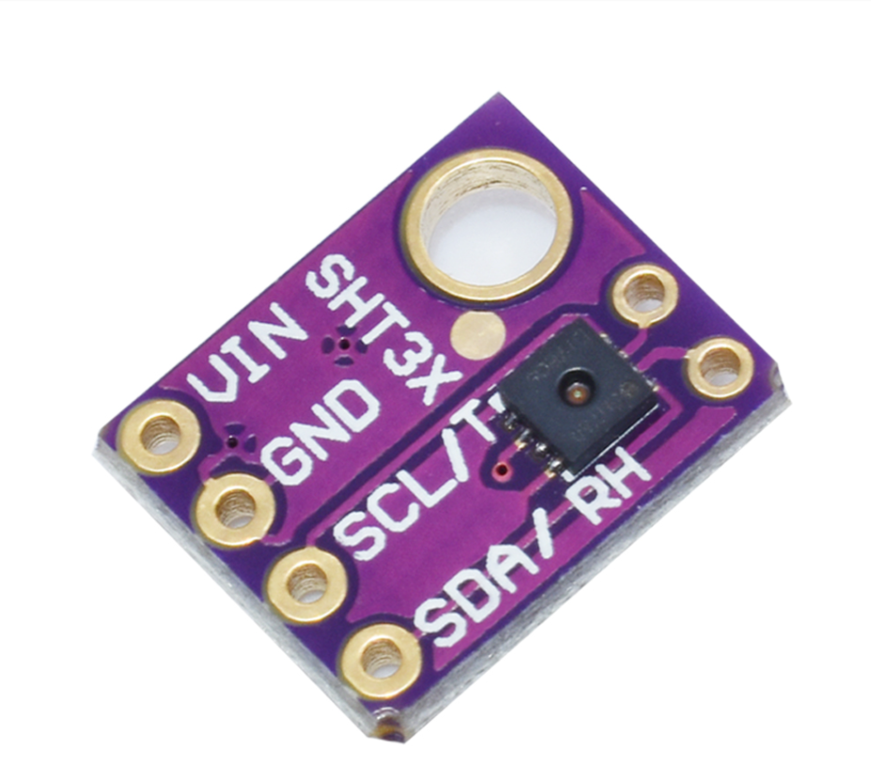

Рисунок 2.4 – Вид датчика SHT30

Также готовым модулем устройства является жидкокристаллический дисплей марки «SSD1306», выполненный в виде готовой печатной платы с вмонтированными компонентами. Дисплей предназначен для вывода информации и работе устройства для ее визуальной фиксации без непосредственного подключения к рабочей станции. Вывод информации воспроизводится с помощью высокоскоростного интерфейса I2C. Общий вид дисплея приведен в соответствии с рисунком 2.6. Плата закрепляется в устройстве с помощью штыревых разъемов, впаянных в соответствующие отверстия на плате.

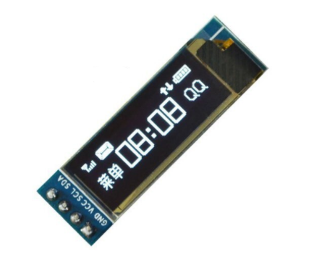

Рисунок 2.5 – Вид дисплея «SSD1306»

Основной сборочной единицей является плата преобразования интерфейса, выполненная на печатной плате, с вмонтированными компонентами. Основой схемы является 8-битный микроконтроллер, запрограммированный на преобразование одного интерфейса передачи данных в другого.

Предусмотрено дальнейшее развитие устройства, внедрение улучшений и дополнительных функций. При желании разработчика или потребителя может предоставляться защита от короткого замыкания и электромагнитных наводок, различные виды питания, светодиодная индикация различных режимов работы, подключение дополнительных выносных датчиков и ручная регулировка режимом работы устройства. На данном этапе разработки устройство имеет минимальную комплектацию, необходимую для его стабильной работы. Компоненты на сборке впаиваются в заранее заготовленные монтажные отверстия на плате. Общий вид сборки приведен в соответствии с рисунком 2.6.

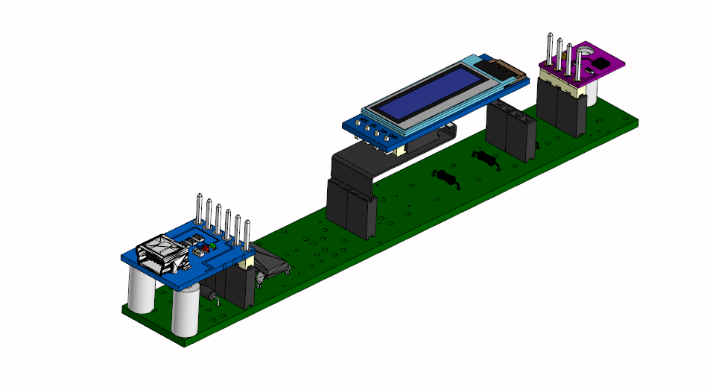

Рисунок 2.6 – Общий вид платы преобразователя интерфейса

Корпус выполнен из пластмассы, изготавливаемый по размерам, соответствующим размеру печатной платы.

Размеры печатной платы, на которую производится монтаж основных элементов, и все монтажные отверстия подбираются в соответствии с обеспечением заданных свойств и параметров устройства. Печатная плата как оригинальная деталь изготавливается двухсторонним методом с небольшим количество переходных отверстий.

Общий вид изделий изображен в соответствии с рисунками 2.7 и 2.8.

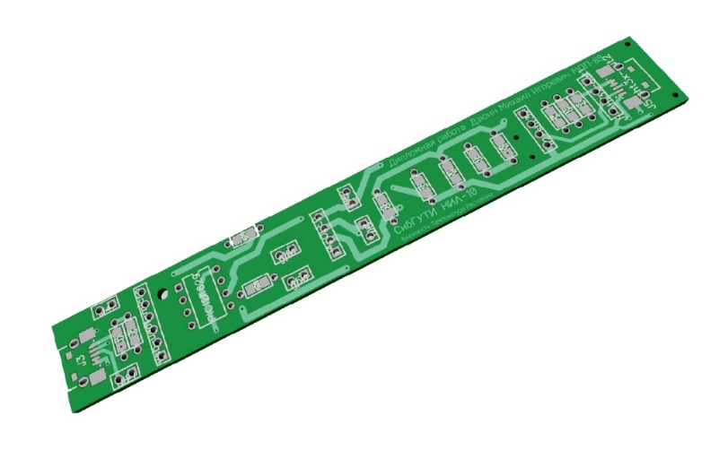

Рисунок 2.7 – Вид печатной платы

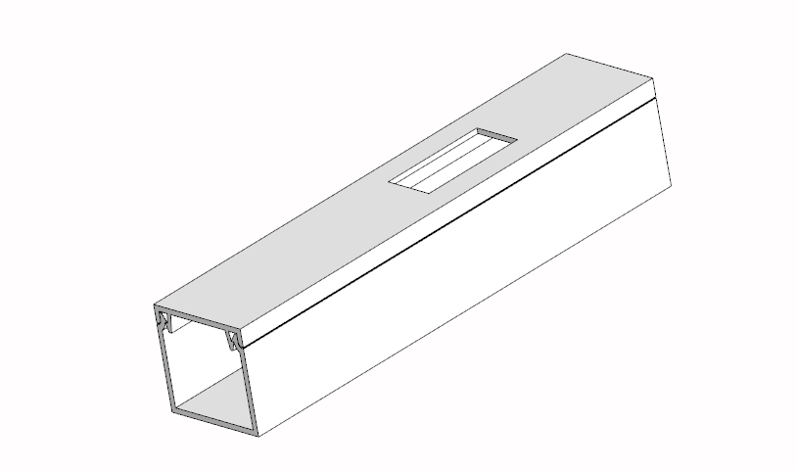

Рисунок 2.8 – Общий вид корпуса

**3 Общий принцип работы**

В основе работы разрабатываемого устройства лежит программная реализация преобразования интерфейса передачи данных I2C, используемого модулем датчика, в интерфейс USB, с помощью использования возможностей 8 - битного микроконтроллера. Преобразование происходит поэтапно, сначала с помощью микроконтроллера полученные данные преобразуются из I2C в UART, затем с помощью готового модуля преобразования UART преобразуется в USB. Способы и методы преобразования основываются на принципиальных различиях в приеме - передачи информации в каждом интерфейсе. Рассмотрим основные.

**3.1 Интерфейс I2C**

Датчик температуры влажности, вмонтированный в устройство, получает информацию в аналоговом виде, переводит в цифровую и отправляет по интерфейсу I2C. I2C интерфейс является физической сетью и представляет собой двухпроводную шину, линии которой называются DATA и CLOCK (необходим ещё и третий провод - земля, но интерфейс принято называть двухпроводным по количеству сигнальных проводов). Соответственно, по линии DATA передаются данные, линия CLOCK служит для тактирования. К шине может быть подключено до 128 абонентов, каждый со своим уникальным номером. В каждый момент времени информация передаётся только одним абонентом и только в одну сторону. Логика передачи данных данного типа интерфейса представлена в соответствии с рисунком 3.1

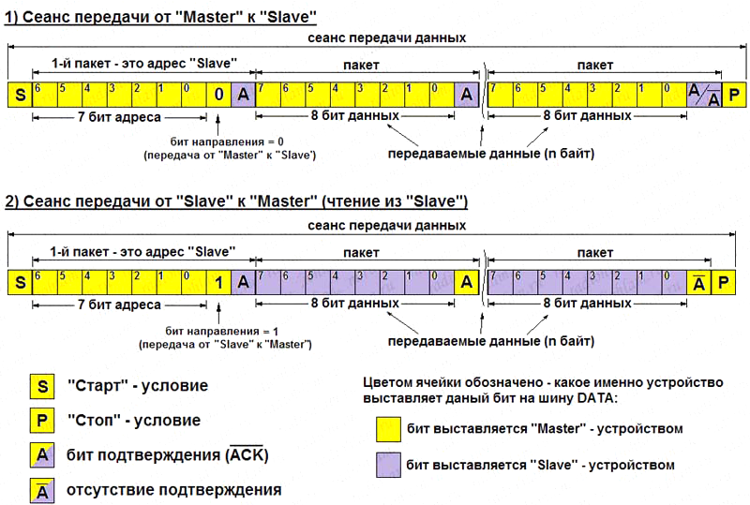

Рисунок 3.1 – Логика приема-передачи данных I2C

**3.2 Интерфейс UART**

Микроконтроллер получает информацию заранее обработанную информацию и преобразует ее в интерфейс UART, используя свое собственное внутреннее устройство. Интерфейс UART представляет собой универсальный асинхронный приёмопередатчик. Связь в UART может быть симплексной (данные передаются только в одном направлении), полудуплексной (каждая сторона осуществляет передачу, но только по очереди), или полнодуплексной (обе стороны могут передавать одновременно). Данные в UART передаются в виде кадров. Логика передачи данных с помощью данного интерфейса представлена в соответствии с рисунками 3.2 и 3.3

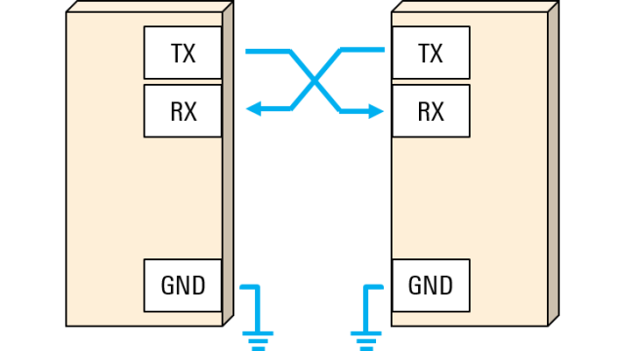

Рисунок 3.2 – Принцип связи интерфейса UART

Кадры протокола UART содержат стартовые и стоповые биты, биты данных и необязательный бит четности.

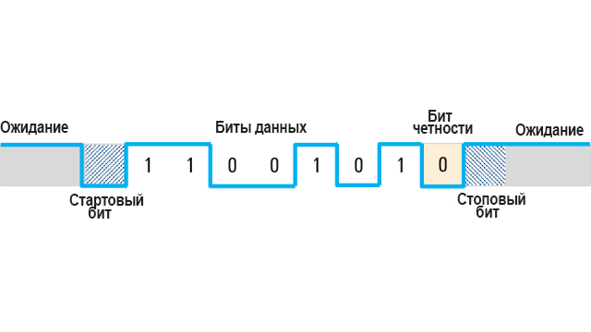

Рисунок 3.3 – Логика приема-передачи данных UART

Асинхронность интерфейса означает отсутствие общего тактового сигнала, поэтому для работы UART необходимо настроить одинаковую скорость передачи данных или битовую скорость на обеих сторонах соединения.

**3.3 Интерфейс USB**

Получив информацию в виде UART, она отправляется на вход преобразователя UART-USB. Интерфейс USB представляет собой последовательный интерфейс для подключения периферийных устройств к вычислительной технике. Интерфейс позволяет не только обмениваться данными, но и обеспечивать электропитание периферийного устройства.

На логическом уровне устройство USB поддерживает транзакции приёма и передачи данных. Каждый пакет каждой транзакции содержит в себе номер оконечной точки на устройстве. При подключении устройства драйверы в ядре ОС читают с устройства список оконечных точек и создают управляющие структуры данных для общения с каждой оконечной точкой устройства. Совокупность оконечной точки и структур данных в ядре ОС называется каналом.

Оконечные точки, а значит, и каналы, относятся к одному из четырех классов - поточный, управляющий, изохронный и прерывания.

Время шины делится на периоды, в начале периода контроллер передаёт всей шине пакет «начало периода». Далее в течение периода передаются пакеты прерываний, потом изохронные в требуемом количестве, в оставшееся время в периоде передаются управляющие пакеты и в последнюю очередь — поточные.

Активной стороной шины всегда является контроллер, передача пакета данных от устройства к контроллеру реализована как короткий вопрос контроллера и длинный, содержащий данные, ответ устройства. Расписание движения пакетов для каждого периода шины создаётся совместными усилиями аппаратуры контроллера и ПО драйвера. Форма пакета интерфейса представлена в соответствии с рисунком 3.4.

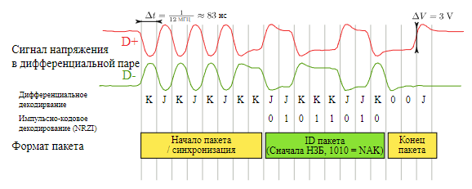

Рисунок 3.4 – Осциллограмма пакета USB

**4 Обоснование выбранного варианта исполнения**

Все внутреннее устройство разрабатываемого изделия подбирается в совокупности требуемых параметров и технического задания. Основой выбора конкретного исполнения устройства является выбор датчика температуры-влажности. На настоящее время на рынке представлено огромное количество разных вариантов датчиков, как по их структуре, так и по физическому методу измерения требуемых параметров. Также немаловажной частью устройства является микроконтроллер, от выбора которого также зависит принцип построения всего устройства.

**4.1 Выбор датчика**

В данной работе за основу измерения требуемых параметров был выбран датчик температуры влажности марки «SHT30». Выбор производился по в основном по соотношению цена/качество, по разрешающей способности, габаритам датчика и его обвязок. Большинство датчиков имеет встроенный последовательный интерфейс передачи данных I2C, используемый в данной работе, в следствии чего сравнение по данному отличию не проводится.

Основными аналогами выбранного датчика марки «SHT30» выступают датчики марки «BME-680» и «DHT-11». Принципиальные отличие данных датчиков друг от друга заключаются в различных методах измерения параметров, в цене, габаритах и основных параметрах. Условные сравнительные характеристики данных датчиков приведены в таблице 4.1

Таблица 4.1 – Сравнительные характеристики датчиков

|  |  |  |  |
| --- | --- | --- | --- |
| Сравниваемые параметры | SHT-30 | BME-680 | DHT-11 |
| Цена | Низкая | Высокая | Высокая |
| Габариты | Маленькие | Маленькие | Большие |
| Погрешность измерения | ±2%, ±0,3 ˚С | ±3%, ±1 ˚С | ±5%, ±2 ˚С |
| Виды измерения | Температура и влажность | Температура, влажность, давление, качество воздуха | Температура и влажность |

Методы измерения температуры и влажности разнятся от датчика к датчику. Рассмотрим основные методы и принципы измерения температуры внешней среды и выделим их основные преимущества и недостатки.

Метод с использованием терморезисторов работает по принципу изменения сопротивления проводника при изменении его температуры. Благодаря простой и надежной конструкции, датчики этого типа широко применяются в электронике и машиностроении. Неоспоримым плюсом этих измерителей является высокая точность, чувствительность и простые устройства считывания.

Метод с использованием термопар основан на том, что в замкнутых контурах проводников или полупроводников возникает электрический ток, если места спайки различаются по температуре. Для измерения температуры, один конец термопары помещают в среду измерения, а другой служит для снятия значений. Единственным, но существенным недостатком этого вида измерителей является их довольно большая погрешность, что недопустимо для многих технологических процессов.

Метод с использованием полупроводниковых датчиков работает на принципе изменения характеристик p-n перехода под воздействием температуры. Так как зависимость напряжения на транзисторе от температуры всегда пропорциональна, можно сделать датчик с высокой точностью измерения. Несомненными плюсами такого решения является дешевизна, высокая точность данных, и линейность характеристик на всем диапазоне измерения. Кроме того, их можно монтировать прямо на полупроводниковой подложке, что делает этот тип датчиков незаменимым для микроэлектронной промышленности.

Рассмотрим основные методы и принципы измерения влажности внешней среды. Емкостные методы измерения, в зависимости от устройства и производителя, работают в метровом диапазоне частот от 5 до 180 МГц. На значение постоянной диэлектрической проницаемости в этом частотном диапазоне частично влияет практически идентичная степень реальной части (фактическое содержание воды) и мнимой части (содержание минералов, химический состав и температура). Выделение этих двух влияющих переменных невозможно. По этой причине точное измерение влажности невозможно под воздействием переменных параметров, таких как температура и содержание минеральных веществ, переменный гранулометрический состав, неоднородность материала

Микроволновые измерительные системы работают на высоких частотах >1 ГГц. Однако в этом частотном диапазоне реальная часть постоянного тока снова уменьшается. Это приводит к снижению разрешения измерения. Кроме того, проблемная доля мнимой части или вклада ошибки постоянной диэлектрической проницаемости, переменной возмущения при измерении влажности, снова увеличивается. Поэтому микроволновые методы, в меньшей степени по сравнению с емкостными, реагируют на отклонения температуры и электропроводности самого материала.

В отличии от емкостного метода, это можно скорректировать программной обработкой отраженного сигнала, однако за это приходится платить.

Микроволновый метод является технически и физически сложным методом измерения, при котором различные параметры, такие как температура, форма зерна или гранул и размеры, могут влиять на результат измерения.

**4.2 Выбор микроконтроллера**

В связи с огромным предложением различных видов микроконтроллеров на рынке, выбор определённого типа становится затруднителен. В настоящей дипломной работе при разработке устройства был использован 8-битный микроконтроллер марки «PIC12f629». Выбор основывался первостепенно на уже ранее знакомой PIC архитектуре, так как работа с определенным типом микроконтроллера требует отличного понимая его внутреннего устройства.

Данный микроконтроллер обладает намного меньшей разрядностью чем современные аналоги, однако в условиях данной работы, его мощностей более, чем достаточно. Исходя из этого несмотря на то, что данный микроконтроллер и обладает сравнительно маленьким набором возможностей и мощностей, он легко выполняет, требуемыми в условиях данной работы, задачи, и при этом имеет наименьшую стоимость по сравнению с аналогами. Внешний вид представлен в соответствии с рисунком 4.1.

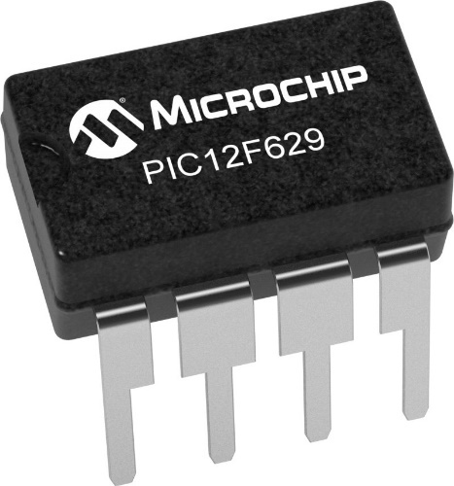

Рисунок 4.1 – Внешний вид PIC12f629

**5 Расчет**

**5.1 Электрический расчет и подбор элементной базы**

Электрический расчет разрабатываемого устройства начинается с составления основной принципиальной схемы требуемого устройства, в соответствии с техническим заданием. Принципиальная схема представлена в соответствии с рисунком 5.1.

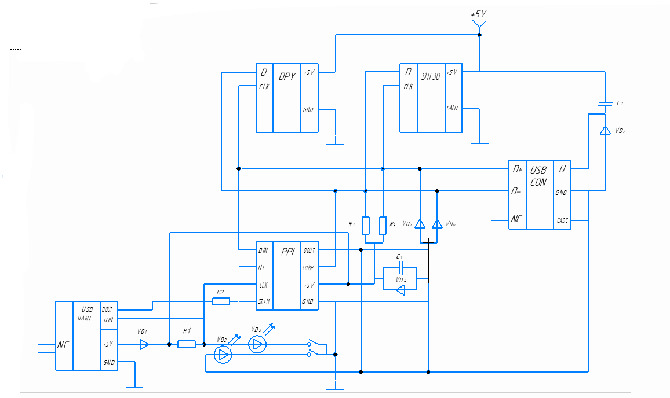

Рисунок 5.1 - Принципиальная схема устройства

Для работы устройства в целом достаточно использование одного микроконтроллера, так как он обладает достаточным набором функций, однако требуется использование дополнительных элементов для его стабилизации работы и выдержки нормального режима работы.

В разработанной схеме присутствуют резисторы подтяжки R3 и R4. Минимальный номинал сопротивления R, кОм, данных резисторов вычисляют по формуле

|  |  |
| --- | --- |
| $$R=\frac{Vпит-0,4}{3*{10}^{-3}}$$ | (5.1) |

|  |  |  |  |
| --- | --- | --- | --- |
| где | Vпит | – | удельная норма расхода материала, кг/м2. |

Вычисление номинала сопротивления резисторов R, кОм, производится в соответствии с формулой (5.1)

$$R=\frac{5-0,4}{3*{10}^{-3}}=1,5 кОм$$

Для нормального выполнения функций минимальное значение номинала данных резисторов берется примерно в 10 раз больше рассчитанного.

Диод D1 является диодом Шоттки предназначенный для ограничения возникающего обратного напряжения в цепи питания. Диод подбирается по максимально низкому прямому напряжению и максимально большому обратному.

**5.2 Тепловой расчет**

Любое радиоэлектронное устройство в процессе своей работы выделяет некоторое количество тепла. В условиях его эксплуатации и особенностей конструкции данное значение может варьироваться, в следствии чего необходимо произвести расчет общего количества отводимого тепла от устройства и его компонентов, в целях выяснения, требуется ли для данного устройства использование дополнительного метода охлаждения, для нормализации его рабочих параметров в процессе работы. Так как устройство, в условиях его конструкции, имеет свободную циркуляцию воздуха внутри, а рабочие токи и напряжения малы, то общее отводимое тепло с устройства является незначительным. Однако индивидуальное расположение компонентов на плате может привести к их влиянию друг на друга, в следствии чего тепловой расчет необходим.

Для реализации теплового расчёта воспользуемся программой инженерного моделирования методом конечных элементов, «Elcut». Условия моделирования являются стационарными, с конвекцией воздуха пропорциональной непринудительному обдуву. Для запуска расчета, к каждому элементу следует задать их физические параметры. Данные параметры находятся с помощью сопроводительной документации на каждый используемый компонент. Готовые покупные модули в виде печатных плат в расчете не учитываются ввиду их незначительного влияния, также исключено влияние проводниковых линий. Параметры приведены в таблице 5.1

Таблица 5.1 - Параметры компонентов

|  |  |  |  |  |  |  |
| --- | --- | --- | --- | --- | --- | --- |
| Параметры | Резисторы 75 Ом | Резисторы 11кОм | Диод Шоттки | Микроконтроллер | Печатная плата | Колодки |
| Теплопроводность | 0.3 Вт/К*м | 0.3 Вт/К*м | 0.3 Вт/К*м | 0.3 Вт/К*м | 0.25 Вт/К*м | 0.3 Вт/К*м |
| Рассеиваемая мощность | 0,18 Вт | 0,25 Вт | 0.1 Вт | 0.8 Вт | 0 | 0 |
| Объем элемента | 60 мм^3 | 18 мм^3 | 24 мм^3 | 170 мм^3 | - | - |
| Рабочий диапазон температур |  |  |  |  |  |  |
| Коэффициент конвекции | 12 Вт/К*м^2 | | | | | |

Создаем упрощенную 3д модель устройства в программе и задаем элементам требуемые полученные параметры. Результат расчета приведен в соответствии с рисунком 5.1.

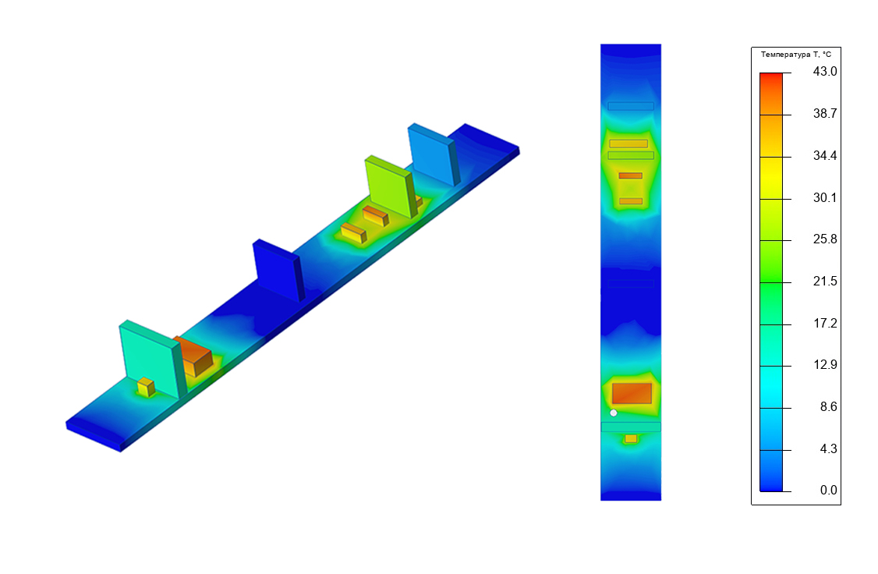

Рисунок 5.1 – Результат расчета

В результате проведения расчетов, можно наблюдать, что температура каждого из элементов, находится в пределах их индивидуальных рабочих температурных диапазонов, в следствии чего не требуется использование дополнительных методов охлаждения.

**5.3 Габаритный расчет**

Произведем габаритный расчет основных величин сборочной единицы устройства для определения диапазона размеров под выбираемый корпус.

Суммарную высоту $H_{се}$, мм, вычисляют по формуле

|  |  |
| --- | --- |
| $$H_{се}=\sum_{i=1}^{n}{H_{i}}$$ | (5.1) |

|  |  |  |  |
| --- | --- | --- | --- |
| где | $$H_{i}$$ | – | высота каждой i-ой части детали входящей в состав общей длины, мм; |
|  | $$n$$ | – | количество деталей входящих в общий размер. |

**5.4 Расчет технологичности**

Произведем расчет норм расхода материалов изготавливаемого устройства. Расход вспомогательных материалов НРМ, кг, вычисляют по формуле

|  |  |
| --- | --- |
| $$Н_{РМ}=Н_{УД}⋅S$$ | (5.1) |

|  |  |  |  |
| --- | --- | --- | --- |
| где | НУД | – | удельная норма расхода материала, кг/м2; |
|  |  | – | площадь обрабатываемой поверхности, м2. |

Удельные нормы расхода вспомогательных материалов при сборочно-монтажных работах в условиях данной работы рекомендованы РД4.050.011-89 и приведены в таблице 5.1.

Таблица 5.1 – Удельные нормы расхода вспомогательных материалов при

сборочно-монтажных работах

|  |  |  |  |
| --- | --- | --- | --- |
| Наименование технологической операции | Наименование материала | Удельная норма расхода, для групп сложности деталей | |
| первой | второй |
| Обезжиривание поверхности перед склеиванием | Бензин авиационный Б-70 | 0,060 кг/м2 | 0,080  кг/м2 |
| Склеивание деталей | Клей БФ-4 | 0,175 кг/м2 | - |
| Лужение паяльником | Канифоль сосновая | 0,034 кг/м2 | 0,036  кг/м2 |
| Зачистка электропаяльников | 0,025 кг/100  паек | - |
| Пайка изделий | 0,030  кг/м2 | 0,032  кг/м2 |
| Растворители марок 645, 646,647,648 | 0,006  кг/м2 | - |

Расчет норм расхода всех вспомогательных материалов НРМ, кг, производится в соответствии с формулой (5.1)

$$Н_{РМ_{бензина}}=0,060∙3,2∙{10}^{-2}=0,192∙{10}^{-2} ,$$

$$Н_{РМ_{клея}}=0,175∙3,2∙{10}^{-2}=0,560∙{10}^{-2} ,$$

$$Н_{РМ_{канифоли}}=0,034∙3,6∙{10}^{-2}+0,025+0,030∙0,4∙{10}^{-2}=0,326∙{10}^{-2} ,$$

$$Н_{РМ_{растворителя}}=0,006∙3,6∙{10}^{-2}=0,233∙{10}^{-2} .$$

Нормирование расхода припоя для выполнения электрического монтажа РЭС выполняют из расхода:

- 0,10 г на одну пайку печатного монтажа;

- 0,17 г на одну пайку объемного монтажа.

Нормирование расхода флюса выполняют из условия расхода его в размере 20 % от величины расхода припоя.

Расход спирта этилового NРС, л, при выполнении сборочно-монтажных и электромонтажных работ в общем случае вычисляют по формуле

|  |  |
| --- | --- |
| $$N_{PC}=N_{УД}⋅V$$ | (5.2) |

|  |  |  |  |
| --- | --- | --- | --- |
| где | NУД | – | удельная норма расхода спирта этилового, л/м2, л/шт. и т.д.; |
|  |  | – | объем выполняемой работы, м3, шт. и т. д. |

При расчете норм расхода спирта следует учитывать, что при выполнении некоторых операций используют спирто-бензиновую смесь (50%). В этом случае кроме расчета норм расхода спирта необходимо рассчитать норму расхода бензина.

Удельные нормы расхода спирта в условиях данной работы рекомендованы ОСТ 4Г 0.50.226-84 и приведены в таблицах 5.2, 5.3, 5.4.

Таблица 5.2 – Удельные нормы расхода технического этилового спирта марки

А по ГОСТ 17299-78 на протирку

|  |  |
| --- | --- |
| Объект протирки | Удельная норма расхода, л |
| Контакты электрорадиоэлементов (на 100 шт.) | 0,005 |
| Детали неметаллические, м2 | 0,048 |

Таблица 5.3 – Удельные нормы расхода технического этилового

ректификованного спирта высшего сорта по ГОСТ 18300-87 на

промывку

|  |  |
| --- | --- |
| Объект промывки | Удельная норма расхода, л |
| Узлы на печатных платах от остатков флюса после пайки, м2 | 0,249 |

Таблица 5.4 – Удельные нормы расхода технического этилового спирта марки А по ГОСТ 17299-78 при лужении и пайке

|  |  |
| --- | --- |
| Объект промывки | Удельная норма расхода, л |
| Приготовление флюса, кг, марок ФКСп | 1,098 |
| Пайка групповая методом погружения выводов навесных элементов на платах с печатным монтажом, м2 | 0,192 |
| Лужение деталей и сборочных единиц, м2 | 0,035 |

Расчет расхода спирта этилового всех вспомогательных материалов NРС, л, производится в соответствии с формулой (5.2)

$${N_{РC}}_{контактов}=0,005 ,$$

$${N_{РC}}_{детали}=0,0480∙0,314=0,015 ,$$

$${N_{РC}}_{узлы}=0,249∙3,6∙{10}^{-2}=0,003 ,$$

$${N_{РC}}_{флюс}=1,098 ,$$

$${N_{РC}}_{пайка}=0,192∙3,1∙{10}^{-2}=0,005 ,$$

$${N_{РC}}_{лужение}=0,035∙4,3∙{10}^{-2}=0,001 .$$

Норму штучного времени на изготовление изделия ТШТ, мин, вычисляют по формуле

|  |  |
| --- | --- |
| $$Т_{ШТ}=К⋅Т_{ОП}⋅\left(1+\frac{Т_{ПЗ}+Т_{ОБС}+Т_{ЛН}+Т_{ОТД}}{100}\right)$$ | (5.3) |

|  |  |  |  |
| --- | --- | --- | --- |
| где | $$К$$ | – | коэффициент, учитывающий тип производства и эксплуатационную характеристику изделия, приведен в таблице 5.5; |
|  | $$T_{ОП}$$ | – | оперативное время на выполнение операции, мин; |
|  | $$T_{ПЗ}$$ | – | подготовительно-заключительное время в процентах от оперативного; |
|  | $$T_{ОБС}$$ | – | время на организационно-техническое обслуживание рабочего места в процентах от оперативного; |
|  | $$T_{ЛН}$$ | – | время на личные надобности в процентах от оперативного; |
|  | $$T_{ОТД}$$ | – | время на отдых в процентах от оперативного. |

Таблица 5.5 – Коэффициент, учитывающий тип производства и

эксплуатационную характеристику изделия

|  |  |  |  |
| --- | --- | --- | --- |
| Тип  производства | Значение коэффициента К | | |
| Бытовое РЭС | Специальное РЭС стационарное и бортовое наземное | Специальное РЭС бортовое (кроме наземных) |
| Единичный  Мелкосерийный  Среднесерийный  Крупносерийный  Массовый | -  -  1,000  0,750  0,700 | 1,600  1,500  1,200  -  - | 1,900  1,800  1,500  -  - |

Вычисление нормы штучного времени на изготовление детали ТШТ, мин*,* производится в соответствии с формулой (5.3)

$$Т_{ШТ}=1⋅240⋅\left(1+\frac{40+15+15+15}{100}\right)=444$$

Уровень выполнения требований по технологичности У, отн.ед., вычисляют по формуле

|  |  |  |  |  |  |
| --- | --- | --- | --- | --- | --- |
| $$У=\frac{К_{ТЕХНОЛ.ФАКТ}}{К_{ТЕХНОЛ.БАЗ}}$$ | | | | (5.4) | |
| где | $$К_{ТЕХНОЛ.ФАКТ}$$ | – | фактическое значение комплексного показателя технологичности, отн.ед.; | |
|  | КТЕХНОЛ.БАЗ | – | базовое значение показателя технологичности, отн.ед. | |

За базовое значение показателя технологичности при оценке технологического уровня разработки применяют нормативные значения показателя технологичности, установленные для соответствующих групп в ОСТ 107.15.2011-91.

В соответствии с типом изготавливаемого устройства произведем расчет показателей технологичности для радиоэлектронных устройств электронных модулей второго уровня.

Фактическое значение комплексного показателя технологичности изделия КТЕХНОЛ.ФАКТ, отн.ед., на уровне радиоэлектронных устройств (РЭУ), электронных модулей второго (ЭМ2) уровня, вычисляют по формуле

|  |  |
| --- | --- |
| $$К_{ТЕХНОЛ.ФАКТ}=К_{СХ}⋅К_{К}⋅К_{СЧ}$$ | (5.5) |

|  |  |  |  |
| --- | --- | --- | --- |
| где | $$К_{СХ}$$ | – | обобщенный показатель технологичности, характеризующий  схемотехническое решение, отн.ед.; |
|  | $$К_{К}$$ | – | обобщенный показатель технологичности, характеризующий конструктивное решение, отн.ед.; |
|  | $$К_{СЧ}$$ | – | обобщенный показатель технологичности составных частей изделия, отн.ед. |

Значение обобщенного показателя технологичности, характеризующего схемотехническое решение КСХ, отн.ед., вычисляют по формуле

|  |  |
| --- | --- |
| $$К_{СХ}=К_{Т.Р}⋅К_{М.Н}⋅К_{К.П}⋅К_{Т.Х}⋅К_{СЛ.Н}$$ | (5.6) |

|  |  |  |  |
| --- | --- | --- | --- |
| где | $$К_{Т.Р.}$$ | – | показатель технологической рациональности элементной базы, отн.ед.; |
|  | $$К_{М.Н}$$ | – | показатель монтажепригодности, отн.ед.; |
|  | $$К_{К.П}$$ | – | показатель контролепригодности, отн.ед.; |
|  | $$К_{Т.Х}$$ | – | показатель сложности настройки, отн.ед. |

Значение обобщенного показателя технологичности, характеризующего конструктивное решение КК, отн.ед., вычисляют по формуле

|  |  |
| --- | --- |
| $$К_{К}=К_{Т.Х}⋅К_{БНК}$$ | (5.7) |

|  |  |  |  |
| --- | --- | --- | --- |
| где | $$К_{Т.Х.}$$ | – | показатель типоразмерной характеристики, отн.ед.; |
|  | $$К_{БНК}$$ | – | показатель применения базовых несущих конструкций, отн.ед. |
|  |

Значение обобщенного показателя технологичности составных частей КСЧ, отн.ед., вычисляют по формуле

|  |  |
| --- | --- |
| $$К_{СЧ}=\frac{\sum_{β=1}^{n}{λ_{β}α_{β}К_{СЧβ}}}{\sum_{β=1}^{n}{λ_{β}α_{β}}}$$ | (5.8) |

|  |  |  |  |
| --- | --- | --- | --- |
| где | $$К_{СЧВ}$$ | – | комплексный показатель технологичности β-ой составной части, отн.ед.; |
|  | $$λ_{β}$$ | – | коэффициент весомости β-ой составной части отн.ед; |
|  | $$α_{β}$$ | – | показатель контролепригодности, отн.ед.; |
|  | $$n$$ | – | применяемость β-ой составной части, шт. |

Номенклатура и нормированные значения частных показателей технологичности изделий РЭУ.ЭМ2 приведены в ОСТ 107.15.2011-91 (таблица 6).

Нормативные значения показателей технологичности РЭУ. ЭМ3, ЭМ2, и ЭМ1 приведены в ОСТ 107.15.2011-91 (таблицы 7, 8, 9 и 10 соответственно).

Значение коэффициентов весомости составных частей λβ РЭУ. ЭМ3, ЭМ2, и ЭМ1 приведены в ОСТ 107.15.2011-91 (таблицы 11, 12, 13 и 14 соответственно).

Расчет значения обобщенного показателя технологичности, характеризующего схемотехническое решение КСХ, отн.ед., производится в соответствии с формулой (5.6)

$$К_{СХ}=0,99⋅0,98⋅0,97⋅0,98⋅0,95=0,910$$

Расчет значения обобщенного показателя технологичности, характеризующего конструктивное решение КК, отн.ед., производится в соответствии с формулой (5.7)

$$К_{К}=0,98⋅0,97=0,950$$

Расчет значения обобщенного показателя технологичности составных частей КСЧ, отн.ед., производится в соответствии с формулой (5.8)

$$К_{СЧ}=\frac{0,74⋅1+0,94⋅1}{1+1⋅0,8}=0,930$$

Фактическое значение комплексного показателя технологичности изделия КТЕХНОЛ.ФАКТ, отн.ед., производится в соответствии с формулой (5.5)

$$К_{ТЕХНОЛ.ФАКТ}=0,91⋅0,95⋅0,93=0,803$$

Расчет уровня выполнения требований по технологичности У, отн.ед., производится в соответствии с формулой (5.4)

$$У_{1}=\frac{0,742}{0,74}=1,086$$

Деталь технологична для разового и повторяющегося единичного производств.

**5.5 Расчет надежности**

Р

А

С  
 Ч

Е

Т

**6 Разработка программного обеспечения**

**_Программное обеспечение выполнено по алгоритму мастер-слав.**

**1 блок Пк выдает команду для МК на чтение данных от датчика**

**2 блок ПК переходит в ожидание. Ожидает пока МК получит данные от датчика**

**3 блок ПК выдает команду для МК на чтение полученных данных и читает данные**

**4. блок ПК обрабатывает данные и сохраняет их в архиве**

**5 вновь к блок1**

**Програма может быть подготвлена на любом языке. Для тестирования даны коды команды для проверки работы программой гипертерминал в ручую .**

**_**

**_**

**_**

**_**

**_**

**_**

**_**

**_**

**_**

**_**

**_**

**_**

**_**

**_**

**_**

**7 Конструкция**

Конструкция разрабатываемого устройства представляет собой кабель-канал с определёнными размерами, с закрепленным внутри устройством. Крепление устройства внутри корпуса может быть исполнено различными способами, клеем, винтами или саморезом

**_**

**_**

**_**

**_**

**_**

**_**

**_**

**_**

**_**

**_**

**_**

**_**

**_**

**_**

**_**

**_**

**8 Технология**

**8.1 Технологический анализ конструкции**

Проектирование технологического процесса сборки и монтажа радиоэлектронной аппаратуры начинается с тщательного изучения исходных данных (ТУ и технических требований, комплекта конструкторской документации, программы выпуска, условий запуска в производство и т.д.). На данном этапе основным критерием, определяющим пригодность аппаратуры к промышленному выпуску, является технологичность конструкции.

Под технологичностью конструкции (ГОСТ 18831-73) понимают совокупность ее свойств, проявляемых в возможности оптимальных затрат труда, средств, материалов и времени при технической подготовке производства, изготовлении, эксплуатации и ремонте по сравнению с соответствующими показателями конструкций изделий аналогичного назначения при обеспечении заданных показателей качества.

В соответствии с выбранным методом изготовления деталей, сборочных единиц или РЭС в целом, проявляются различные свойства технологичности конструкции РЭС. Изготавливаемая РЭС состоит из нескольких сборочных блоков скрепленных между собой посредством монтажа. Основными изготавливаемыми деталями исходного устройства являются смыкаемые части корпуса и печатные платы устройства, изготавливаемые под заказ. Методы изготовления данных деталей выбираются на основании технических условий.

Выбор методов зависит от назначения РЭС, ее функций, преобладающего вида связей, уровня унификации, автоматизации. В основу метода по видам связей положена структура геометрических и кинематических связей между деталями, представляющих собой систему опорных точек, число и размещение которых зависит от заданных степеней свободы и геометрических свойств твердого тела. Метод применим при проектировании неподвижного соединения деталей для исключения внутреннего напряжения. Метод является основным также тогда, когда от конструктора нужна высокая точность взаимного перемещения деталей или длительное и точное сохранение определенных параметров, зависящих от расположения деталей. Отличительной чертой метода является то, что характер взаимосвязи двух деталей не зависит от погрешностей их изготовления. Данный метод позволяет обеспечить взаимозаменяемость деталей в массовом производстве.

Метод по способу выявления связей основан на минимизации числа связей в конструкции, применяется для создания РЭС на основе оригинальной несущей конструкции (каркаса, шасси) в виде моноузла (моноблока с оригинальными элементами).

Методу присущи следующие недостатки:

- длительность процесса проектирования и внедрения;

- низкая надежность и ремонтопригодность;

- сложность внесения изменений;

- значительная стоимость разработки.

Базовый метод конструирования. В основу метода положено деление РЭС на законченные части, конструктивную и схемную. Разновидности метода:

- функционально-узловой;

- функционально-модульный;

- функционально-блочный.

Основываются на принципах агрегатирования, функциональной и размерной взаимозаменяемости, схемной и конструкторской унификации. Базовый метод в настоящее время является основным. На этапе разработки он позволяет вести работу над многими узлами и блоками одновременно. На этапе производства сокращает сроки освоения серийного производства РЭС. При эксплуатации повышает эксплуатационную надежность РЭС, облегчает обслуживание, улучшает ремонтопригодность РЭС. В условиях изготовления требуемого устройства будет использован данный метод.

**8.2 Технологическая схема изготовления**

При разработке технологического маршрута сборки РЭС определяют последовательность выполнения технологических операций и состав средств технологического оснащения сборки. На последовательность сборки оказывают влияние различные факторы: конструкция, масса и размеры собираемого изделия и его составных частей, тип производства и программа выпуска изделий, функциональная взаимосвязь элементов и степень их взаимозаменяемости, точность сборки и методы ее достижения, степень расчлененности изделия на отдельные узлы, условия сборки и др.

Последовательность сборки изделия в наглядной форме представляют в виде технологической схемы сборки.

В настоящее время при сборке РЭС наибольшее применение нашли схемы сборки «веерного типа» и схемы сборки с базовой деталью, а также комбинации на их основе.

Схемы сборки «веерного типа» целесообразно использовать в серийном и массовом производствах для изделий, конструкция которых имеет соответствующее расчленение на группы. На данных схемах стрелками показывают направление сборки деталей и узлов.

Схемы сборки с базовой деталью целесообразно использовать в мелкосерийном и единичном производстве, а также в серийном и массовом производствах для изделий, конструкция которых не имеет соответствующего расчленения на группы. При такой сборке необходимо выделить базовый элемент, т.е. базовую деталь, подгруппу, группу. В качестве базовой обычно выбирают ту деталь, поверхности которой будут использованы при установке в готовое изделие или при креплении узла к ранее собранным узлам. В большинстве случаев базовой деталью служит плата, панель, шасси.

Для сложных РЭС целесообразно разрабатывать укрупненную технологическую схему сборки, характеризующую сборку изделия, а также технологические схемы сборки узлов, соответствующие узловой сборке.

Технологические схемы сборки дают наглядное представление о сборочных свойствах изделия (в том числе о технологичности) и возможностях организации процесса сборки РЭС.

В соответствии с требуемым изготавливаемым устройством и дальнейшим его эксплуатации выберем схему сборки веерным типом. Схема сборки изображена в соответствии с рисунком 4.1.

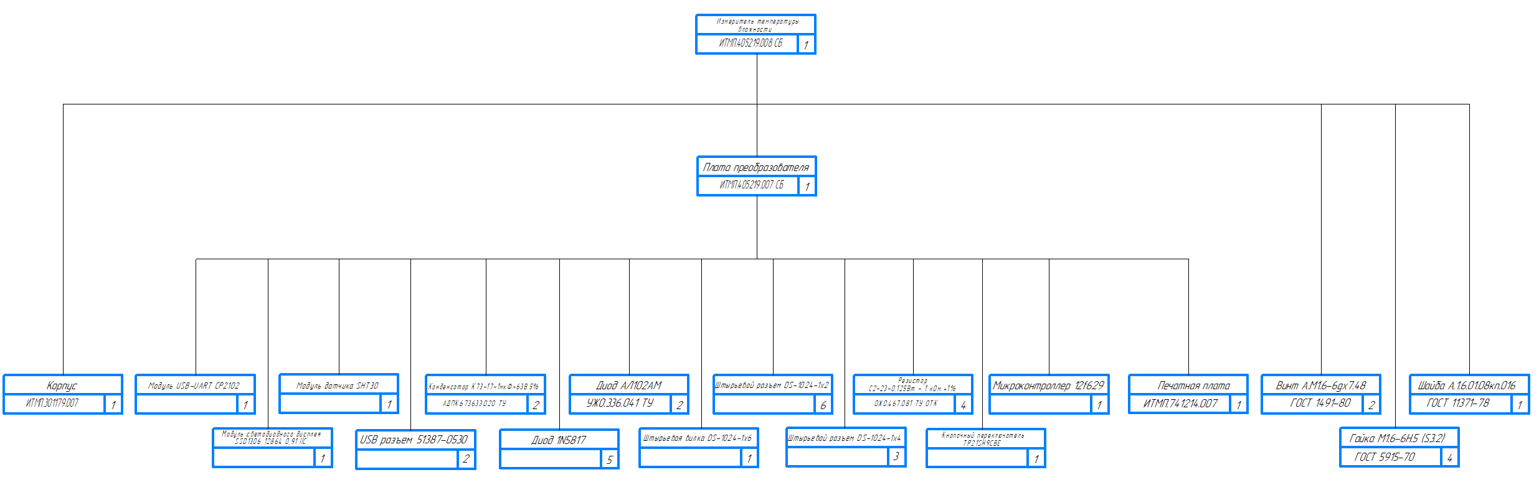

Рисунок 4.1 – Технологическая схема сборки устройства

**8.3 Технологический процесс изготовления**

В настоящей дипломной работе используется вид единичного технологического процесса по уровню обобщения. Единичный технологический процесс применим только для изготовления одного конкретного изделия, а типовой технологический процесс — для изготовления группы схожих изделий.

К преимуществам единичного технологического процесса относятся: с одной стороны, возможность учета всех особенностей данного изделия, а с другой стороны — наиболее эффективного изготовления изделия за счет учета конкретных производственных условий (имеющегося технологического оборудования, приспособлений, инструментальной оснастки, квалификации рабочих и т.п.).

Наряду с преимуществами единичный технологический процесс имеет и недостатки. Для его разработки требуются большие затраты времени и труда.

Затраты времени на разработку технологического процесса могут во много раз превышать затраты времени на его осуществление. Если изготавливается большое число изделий, то доля затрат времени на разработку технологического процесса, приходящаяся на одно изделие, будет незначительной, но при небольшом выпуске изделий эта доля резко возрастет. В этом случае разрабатывают укрупненный технологический процесс, например создают лишь маршрутное описание технологического процесса, в которое включают последовательность операций и оборудование, но без указаний переходов и режимов процесса. Все остальное предоставляется решать непосредственно рабочему, который должен иметь соответствующую квалификацию. По мере роста объема выпускаемой продукции разработку технологического процесса проводят более подробно.

В единичном производстве высокая продолжительность разработки технологического процесса нередко входит в противоречие с продолжительностью самого процесса. Чем тщательней и подробней разрабатывается единичный технологический процесс, тем больше времени требуется для его разработки и тем выше должна быть квалификация технолога. Однако в определенных условиях затраты времени на разработку процесса становятся значительно больше затрат времени на его осуществление.

Технологический процесс обработки данных можно разделить на четыре укрупнённых этапа:

- начальный или первичный, сбор исходных данных, их регистрация (приём первичных документов, проверка полноты и качества их заполнения и т. д.);

- механизированный, сбор и регистрация информации осуществляется непосредственно человеком с использованием простейших приборов (весы, счётчики, мерная тара, приборы учёта времени и т. д.);

- автоматизированный, использование машиночитаемых документов, регистрирующих автоматов, систем сбора и регистрации, обеспечивающих совмещение операций формирования первичных документов и получения машинных носителей; автоматический — используется в основном при обработке данных в режиме реального времени (информация с датчиков, учитывающих ход производства — выпуск продукции, затраты сырья, простои оборудования — поступает непосредственно в компьютер);

- подготовительный, приём, контроль, регистрация входной информации и перенос её на машинный носитель. Различают визуальный и программный контроль, позволяющий отслеживать информацию на полноту ввода, нарушение структуры исходных данных, ошибки кодирования. При обнаружении ошибки производится исправление вводимых данных, корректировка и их повторный ввод;

- основной, непосредственно обработка информации. Предварительно могут быть выполнены служебные операции, например, сортировка данных.

«Заключительный». Контроль, выпуск и передача результатной информации, её размножение и хранение.

**9 Технико-экономическое обоснование**

**Цель – минимальная стоимость при**

**Тех условиях нормальной комнаты**

**10 Безопасность жизнидеятельности**

**Устройстов не является опасным, не содержит ядов, нет высоких напряжений, нет опасного излучения**

**Но устройство имеет возможность повредить источник питания. В случае своего возможного неисправного состояния. Например при ударил.**

**Для предупреждения таких случаев использовать USB c 2 3 которые имеют защиту по току потребления.**

**11 Заключение**

**_**

**_**

**_**

**_**

**_**

**_**

**_**

**_**

**_**

**_**

**_**

**_**

**_**

**_**

**_**

**_**

**Библиография**

|  |  |
| --- | --- |
| [1] | Вайспапир В.Я. Технологическая подготовка производства радиоэлектронных средств /Сиб. гос. ун-т телекоммуникаций и информатики. – Новосибирск,2005. – 24 с. |
| [2] | Ушаков С.Е Технология деталей радиоэлектронной аппаратуры /М.:Радио и связь, 1986. |
| [3] | Вайспапир В.Я., Катунин Г.П., Мефодьева Г.Д. ЕСКД в студенческих работах: учеб. пособие для студентов вузов. – Новосибирск: СибГУТИ, 2004. |

**Ссылочные нормативные документы**

|  |  |
| --- | --- |
| Обозначение документа, на который дана ссылка | Номер раздела, подраздела, приложения документа, на который дана ссылка |
|  | |
| ГОСТ 18831-73 | 3 |
| РД4.050.011-89 | 5 |
| ОСТ 4Г 0.50.226-84 | 5 |
| ГОСТ 17299-78 | 5 |
| ГОСТ 18300-87 | 5 |
| ОСТ 107.15.2011-91 | 5 |

**Ссылочные документы**

|  |  |
| --- | --- |
| Наименование документа, на который дана ссылка | Номер раздела, подраздела, приложения документа, на который дана ссылка |
|  | |
|  |  |
|  |  |
|  |  |
|  |  |
|  |  |
|  |  |

|  |  |  |  |  |  |  |  |  |  |  |
| --- | --- | --- | --- | --- | --- | --- | --- | --- | --- | --- |
| *Лист регистрации изменений* | | | | | | | | | | |
| *Изм.* | *Номера листов* | | | | *Всего листов в докум.* | *№ докум.* | *Вводящий № сопроводительного документа и дата* | *Подпись* | *Дата* |
| *изме-нен-ных* | *заме-нен-ных* | *новых* | *анну-лиро-ван-ных* |
|  |  |  |  |  |  |  |  |  |  |
|  |  |  |  |  |  |  |  |  |  |
|  |  |  |  |  |  |  |  |  |  |
|  |  |  |  |  |  |  |  |  |  |
|  |  |  |  |  |  |  |  |  |  |
|  |  |  |  |  |  |  |  |  |  |
|  |  |  |  |  |  |  |  |  |  |
|  |  |  |  |  |  |  |  |  |  |
|  |  |  |  |  |  |  |  |  |  |
|  |  |  |  |  |  |  |  |  |  |
|  |  |  |  |  |  |  |  |  |  |
|  |  |  |  |  |  |  |  |  |  |
|  |  |  |  |  |  |  |  |  |  |
|  |  |  |  |  |  |  |  |  |  |
|  |  |  |  |  |  |  |  |  |  |
|  |  |  |  |  |  |  |  |  |  |
|  |  |  |  |  |  |  |  |  |  |
|  |  |  |  |  |  |  |  |  |  |
|  |  |  |  |  |  |  |  |  |  |
|  |  |  |  |  |  |  |  |  |  |
|  |  |  |  |  |  |  |  |  |  |
|  |  |  |  |  |  |  |  |  |  |
|  |  |  |  |  |  |  |  |  |  |
|  |  |  |  |  |  |  |  |  |  |
|  |  |  |  |  |  |  |  |  |  |
|  |  |  |  |  |  |  |  |  |  |
|  |  |  |  |  |  |  |  |  |  |